ESTADO DE SANTA CATARINA
SECRETARIA DE ESTADO DA ASSISTÊNCIA SOCIAL, MULHER E FAMÍLIA
DIRETORIA DE ASSISTÊNCIA SOCIAL

INFORME CIB/SC
Negociando e pactuando para consolidar o SUAS em SC!

CIB/SC n° 002 de 22 de Março de 2023 - Município: Garopaba/SC

O que é a CIB?

A Comissão Intergestores Bipartite (CIB) é uma instância de negociação e pactuação da operacionalização do SUAS no Estado. Fazem parte desta comissão 06 (seis) representantes da Gestão Estadual, indicados pelo Gestor Estadual da Política de Assistência Social do Estado e 06 (seis) representantes da Gestão Municipal, indicados pelo Colegiado Estadual de Gestores Municipais de Assistência Social (COEGEMAS). As reuniões plenárias ordinárias da CIB são abertas a todos os interessados e ocorrem a cada dois meses, conforme calendário pré estabelecido. Participe desse espaço! Entre no site http://www.sds.sc.gov.br e tenha acesso as atas, resoluções, legislações, cronograma de reuniões, editais de convocação, relatórios síntese da câmara técnica, informes e outros documentos necessários para acompanhar as pactuações da CIB/SC.

GERÊNCIA DE BENEFÍCIOS ASSISTENCIAIS, TRANSFERÊNCIA DE RENDA E PROGRAMAS

1 - Programa Bolsa Família

Medida Provisória nº 1.164/2023 e de março de 2023.
Da elegibilidade
Art. 5º São elegíveis para o Programa Bolsa Família as famílias:
- Inscritas no cadastro Único; e
- Cuja renda per capita mensal, seja igual ou inferior a R$ 218,00 (duzentos e dezoito reais).
Art. 6º As famílias beneficiárias do Programa Bolsa Família cuja renda per capita mensal, seja superior ao valor estabelecido no inciso II do caput do art.5º serão mantidas no Programa pelo período de até vinte e quatro meses, observados os parâmetros estabelecidos neste artigo em regulamento.
§1º Na hipótese de a renda familiar per capta mensal superar o valor de meio salário mínimo, excluindo de seu cálculo o valor de seus benefícios financeiros do Programa Bolsa Família e observado os dispostos do § 1º e § 2º do art. 4º, a família será desligada do programa.

Entendido isso, o Bolsa Família é recriado com mínimo de R$ 600 por família e mais R$ 150 por criança de até seis anos.A Medida Provisória nº 1.164/2023 e de março de 2023, que institui o Bolsa Família, também prevê R$ 150 a mais para cada criança até 6 anos de idade. Além disso, nenhuma família vai receber menos do que no antigo programa na mudança e todas as crianças e adolescentes são prioridade.
Além de garantir renda básica para as famílias em situação de pobreza, o Programa Bolsa Família busca integrar políticas públicas, fortalecendo o acesso das famílias a direitos básicos como saúde, educação e assistência social.
O Bolsa Família vai trazer ações complementares por meio de articulação com outras políticas para a superação da pobreza e transformação social, tais como: assistência social, esporte, ciência e trabalho.
PREMISSAS DO NOVO BOLSA FAMÍLIA:
- Correção do Cadastro Único para focar atenção aos mais pobres e vulneráveis
- Prioridade e respeito aos que precisam de mais proteção
- Foco na nova geração para promover as transformações que queremos
- Garantia de renda e ampliação da proteção de crianças na Primeira Infância
- Fortalecimento da articulação intersetorial para promover mais acesso a direitos - assistência social, saúde, educação, esporte, ciência e trabalho

CORREÇÃO E MODERNIZAÇÃO DO CADASTRO ÚNICO
Para que as inovações propostas fossem possíveis, foi necessário promover um aprimoramento do Cadastro Único com uma agenda de busca ativa em parceria com estados e municípios para garantir que o benefício chegue a quem de fato ainda não está cadastrado nele. Esta ação envolve tratamento dos 5 milhões de cadastros individuais, tratamento das inconsistências de renda dos cadastros de 1,4 milhão de famílias (renda per capita acima de meio salário mínimo) com cancelamento de benefícios, tratamento dos cadastros desatualizados há mais de 2 anos e busca ativa para alcançar famílias com crianças em primeira infância não identificadas no cadastro.

GARANTIA DE RENDA E FOCO NA NOVA GERAÇÃO
O Bolsa Família teve o redesenho da estrutura de benefícios garantindo a equidade, com superação da pobreza de todas as famílias, além da implantação do investimento na primeira infância e do atendimento de todas as famílias na fila de espera. O novo modelo leva em conta o tamanho e as características de cada família. Assim, a estrutura de benefícios mudou para que lares com famílias mais numerosas recebam um benefício maior, gerando mais equidade na garantia de renda (veja abaixo mais detalhes sobre a estrutura de benefícios).
O QUE MUDA NA ESTRUTURA DE BENEFICIOS?

Benefício de Renda de Cidadania
A estrutura dos benefícios prevê o pagamento do Benefício de Renda de Cidadania no valor de R$ 142 a cada pessoa da família.

Benefício Complementar

Pago às famílias beneficiárias do Programa Bolsa Família, caso o Benefício de Renda de Cidadania não seja suficiente para alcançar o valor mínimo de R$ 600 por família. O complemento é calculado para garantir que nenhuma família receba menos que o valor de R$ 600.

Benefício Primeira Infância
As famílias com crianças entre zero e seis anos de idade receberão um adicional de R$ 150 por criança.

Benefício Variável Familiar
As famílias beneficiárias com crianças e adolescentes de sete anos até dezoito anos incompletos receberão um adicional de R$ 50 por criança ou adolescente.
As famílias com mulher no período gestacional também receberão acréscimo de R$50 por gestante.

Benefício Extraordinário de Transição

Para os casos excepcionais e para que nenhuma família seja financeiramente prejudicada, quando o valor dos novos benefícios somados for inferior ao que ela recebia no Programa Auxílio Brasil, a família automaticamente começará a receber o Benefício Extraordinário de Transição.
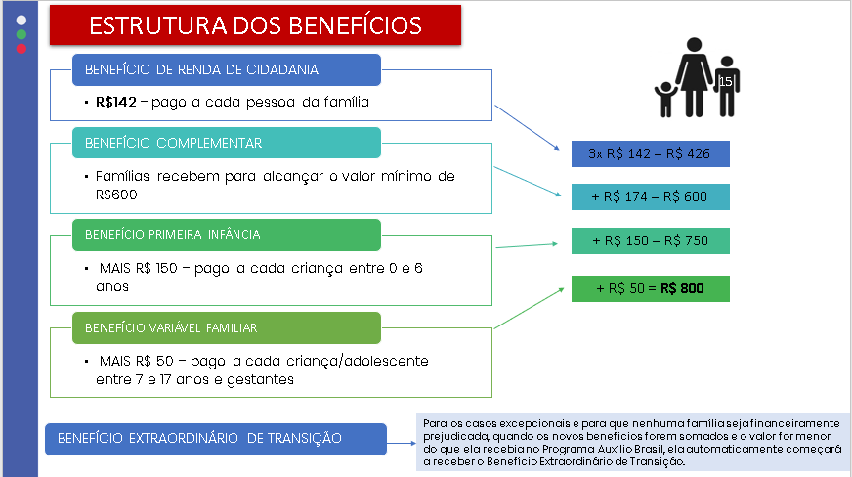

COMO REALIZAR O CÁLCULO DOS BENEFÍCIOS?

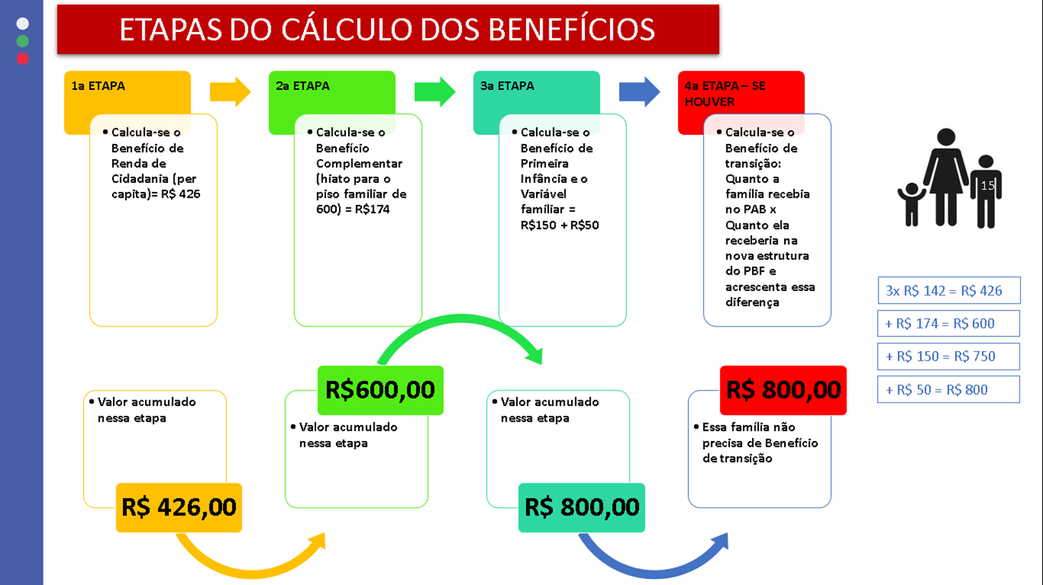

Com a atualização na linha de pobreza, o limite de renda familiar per capita mensal passa de R$ 210 (duzentos e dez reais) para R$ 218 (duzentos e dezoito reais). Assim, mais famílias passarão a ser elegíveis e poderão participar do processo de concessão do Programa. Outra importante mudança é que não será mais considerada a linha de extrema pobreza para elegibilidade ou concessão de benefícios.

Regra de Proteção e Retorno Garantido
Com a Regra de Proteção, se a família alterar a situação de vulnerabilidade socioeconômica, e a renda por pessoa subir para além da renda limite de entrada (linha de pobreza) e até meio salário-mínimo, o benefício não é imediatamente cortado. A família pode permanecer no programa por até 24 meses, recebendo 50% do valor do benefício. O valor de 50% da regra de proteção será aplicado a partir de junho de 2023 (até maio, seguirão valendo os parâmetros de valores da Regra de Emancipação do Auxílio Brasil).
Já o Retorno Garantido assegura prioridade na concessão de benefícios às famílias que se desligarem voluntariamente do programa ou forem desligadas após o fim do período da regra de proteção (24 meses), e precisarem retornar ao Bolsa Família, desde que atendamaos requisitos estabelecidos pelo programa.

IMPORTANTE!

ETAPAS PARA IMPLEMENTAÇAO DOS BENEFÍCIOS
O Benefício Primeira Infância será pago a partir de março de 2023. Por questões operacionais, os demais benefícios do Bolsa Família começarão a ser pagos a partir de junho de 2023. Até lá, será mantido o pagamento da cesta de benefícios do Programa Auxílio Brasil, com a adição do Benefício Primeira Infância do Bolsa Família.

2 - CADASTRO ÚNICO

O que é o Cadastro Único?
- Instrumento de identificação e caracterização socioeconômica das famílias de baixa renda.
- Porta de entrada para mais de 30 programas sociais do Governo Federal.
- Foco sobre famílias de baixa renda:
Renda familiar per capita mensal de até ½ salário mínimo
Ações do Cadastro Único 2023
AÇÕES DE ESTRUTURAÇÃO
- Pactuação nacional e retomada do diálogo com municípios, estados e controle social no âmbito do SUAS.
- Campanha de utilidade pública, esclarecendo as regras do Cadastro Único, os critérios de participação no PBF e informando a necessidade de correção dos cadastros.
- Disponibilização de novas funcionalidades no aplicativo do Cadastro Único para a solicitação voluntária de exclusão de cadastros unipessoais (exceto BPC e população em situação de rua).
- Retomada das capacitações de novos entrevistadores/operadores, coordenada em nível federal, e realizada pelos estados e CAIXA, com distribuição de material instrucional.

PROCAD-SUAS
Programa de Fortalecimento Emergencial do Atendimento do Cadastro Único no Sistema Único da Assistência Social – PROCAD-SUAS

- Aprovado pela Resolução CNAS/MDS Nº 96/2023

- Pactuado pela Resolução CIT/MDS nº 1/2023

Objetivos:
- fortalecer a capacidade de atendimento do Cadastro Único no SUAS pelos municípios, estados e DF;
- estimular a atualização cadastral para regularização de inconsistências; e
- priorizar a inclusão e a atualização cadastral por meio de busca ativa das famílias GPTE, em especial a população em situação de rua, os povos indígenas, as pessoas com deficiência, as pessoas idosas e as crianças em situação de trabalho infantil.

- Destinação de aproximadamente R$ 400 milhões aos municípios, estados e DF:
  - R$ 199,5 milhões adicionais entre março e abril de 2023. serão transferidos da ação do Cadastro para os fundos estaduais e municipais para contratação/remuneração de entrevistadores e aquisição de bens e serviços;
  - R$ 200 milhões via Índice de Gestão Descentralizada (IGD); continuidade das ações para diminuir filas nos Postos de Atendimento e diminuir o impacto das ações de cadastramento nos serviços socioassistenciais.
Busca ativa
- Informe para os municípios reforçando orientação sobre cadastramento de pessoas em situação de rua.
- Atualização de orientações e materiais de capacitação.
- Planejamento de Oficinas de Busca Ativa para cadastramento de GPTE.
  - Oficinas de sensibilização e reforço de orientações sobre o cadastramento diferenciado e para o planejamento e monitoramento de ações de busca ativa para cadastramento e correta identificação de GPTE.

PROCEDIMENTOS DA GESTÃO MUNICIPAL
SEI/MC - 13626426 - Instrução Normativa Conjunta
- Para atualizar o cadastro é necessário realizar uma nova entrevista com a família.
- Atualize com atenção todos os dados da família que sofreram alguma alteração.
- No caso de famílias que recebem salários ou benefícios no valor de um salário mínimo, ao realizar a entrevista com a família, observe sempre se o valor está atualizado, considerando os reajustes realizados anualmente.
- É obrigatório informar todas as pessoas da família, inclusive cônjuges, jovens com mais de 18 anos, idosos e pessoas com deficiência, desde que residam no mesmo domicílio e dividam renda ou despesa com os demais.
- É obrigatório registrar todas as informações de renda de cada uma das pessoas da família, de acordo com a legislação do Cadastro Único e o Manual do Entrevistador.
- Recomenda-se que Responsáveis Familiares idosos e pessoas com deficiência que recebam BPC sejam atendidos com entrevista em domicílio, pois podem sofrer de dificuldades de locomoção.
- Lembre-se que os dados coletados têm que ser digitados no Sistema de Cadastro Único antes das datas previstas para a repercussão nos benefícios ou para a exclusão lógica.
- Confira sempre se ocorreu alteração na data de atualização cadastral no Sistema de Cadastro Único após finalizar a inserção das informações. Recomenda-se que o RF ou RL apresente o CPF de todos os membros da família, inclusive das crianças.
- Confira se a família ainda precisa emitir o CPF de algum membro e, se for o caso, oriente a família a procurar ao setor responsável na sua cidade para adotar as providências de emissão do documento. A gestão municipal pode coordenar uma ação conjunta com outras áreas da prefeitura para garantir a inscrição de todas as pessoas da família no CPF.

CONSELHO ESTADUAL DE ASSISTÊNCIA SOCIAL – CEAS SC

1-O CEAS/SC informa que já está disponível na página do CEAS/SC o Regulamento do Processo Eleitoral da Sociedade Civil do CEAS para a gestão 2013/2025, tendo o dia 24 de março como limite para envio da documentação para inscrição.
Link para acesso ao documento:
https://www.sds.sc.gov.br/images/Regulamento_Geral_do_Processo_Eleitoral_Soc_Civil_CEAS-SC_2023-2025_-_FINAL_p%C3%B3s_plen%C3%A1ria_1.doc
.

2-O CEAS/SC informa que já foi publicado o Informe 01 sobre o Processo da Conferência de Santa Catarina., disponível na página do CEAS/SC no site da Secretaria de Estado da Assistência Social, Mulher e Família.
Link para acesso ao documento:
https://www.sds.sc.gov.br/images/INFORME_01_-_Processo_Confer%C3%AAncial_Santa_Catarina_2023_-_FINAL_pdf.pdf

Para mais informações: 48988442912 (whatsApp) com Patrícia

Florianópolis, 21 de Março de 2022.

